包裝作業指導書
OG004
编 制： 张丽丽
审 核：
核 准：
版 本： 01
制作日期：2025/11/18
修订日期：2025/11/18

发行日期：2025/11/18 实施日期：2025/11/18

格琳电子有限公司发布
未 经 许 可 不 得 翻 印

文件变更履历表
版本 | 变更章节 | 变更事项 | 拟案单位 | 拟案人 | 修订日期
1.8 |  | 文件全面升级1.8版,加封面 | 品保 | 张丽丽 | 2019.3.1

一.盒框使用規範:
- 待包料件放置為綠框、藍框，禁止包裝黃框及紅框料件。
- 料件放置需做區隔，耐落產品與非耐落產品需分開放置。
- 將物料跟蹤卡需與料件一致，並同時存放。
- 待挑选的物料用黄色框装置。
- 已挑选的耐落物料用绿色框装置、非耐落用藍框裝置。
- 挑选不良品用红色框装置。
- 包装外观全检完工良品需机器筛选物料，用蓝色框裝置，再送至筛选室机器选别。

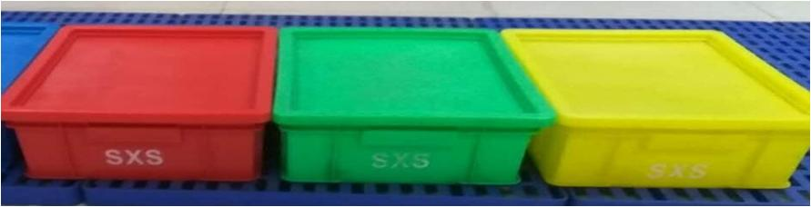
红色 绿色 黄色
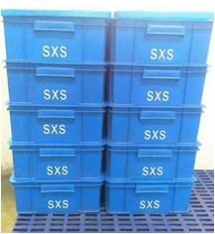 (篮筐)
二.
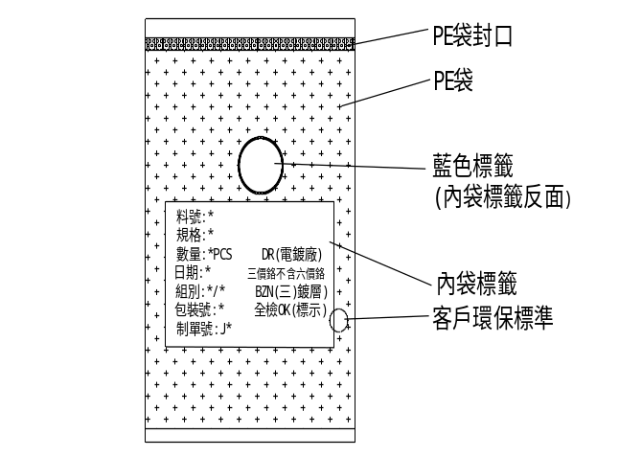  圖一  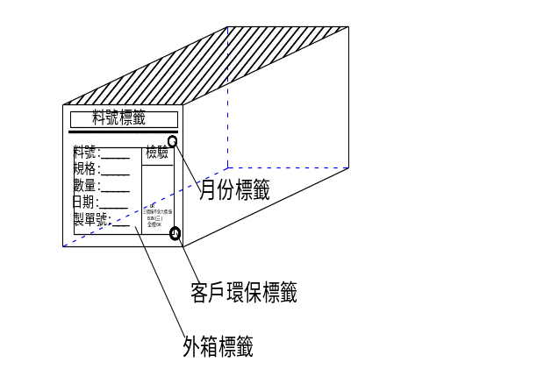  圖二 | 1.把全檢後之產品按包裝規格用電子秤秤重分袋裝入PE袋中 , 並加入備品(按附件要求操作).每袋用封口機按封口機作業指導書操作封口,如圖(1),按客戶要求貼上相對應的內袋標籤、客戶環保標籤及背面貼藍色標籤,並按客戶特殊要求增加QR CODE標籤。  2. 把裝入PE袋之產品按每箱規定的數量,在箱中裝入相應的袋數，並在箱外側面固定位置貼上相應的外箱標籤、客戶環保標籤及月份標簽,如左圖(2),並按照客戶指定外箱材質、大小進行裝箱作業。  3. 各內袋標籤和外箱標籤無客戶特殊要求的按我司格式打印,客戶如有特殊要求的按客戶格式.普通標籤應包括料號、規格、數量、日期、組別、包裝號、制單號、公司料號與電鍍廠縮寫、三價鉻不含六價鉻(鍍鋅)、鍍層、全檢OK、JB(機包)、SX (自動篩選)等特定標示.包裝課打印人員負責打印核對標籤,並分發至各包裝臺人員手中,包裝人員核對後貼在相應的產品上。  4. 把裝箱好之產品放置在待驗區,經FQC檢驗合格後蓋合格章,由倉庫入庫人員負責核對數量入庫。

三.包裝備用品參照一覽表(附件)
1.目的：每袋在標準包裝數量以外增加一定的備用數量，防止螺絲因搬運、抽檢中有可能遺失，或客戶在使用中因不慎損壞、遺失造成缺數。
2.範圍：格琳包裝課所有包裝螺絲與倉庫備料出貨均適用。
3.備用品數量參照表
公稱 尺寸 (㎜) | 標準 包裝數量(PCS) | 備用品 數量 (PCS) | 標準 包裝數量(PCS) | 備用品 數量 (PCS) | 標準 包裝數量(PCS) | 備用品 數量 (PCS)
M1.4-M2 | 2000 | ≤6 | 1000 | ≤5 | 500 | ≤3
M2-M3 | 2000 | ≤5 | 1000 | ≤4 | 500 | ≤3
M3-M4 | 2000 | ≤4 | 1000 | ≤2 | 500 | ≤2
M4-M5 | 2000 | ≤3 | 1000 | ≤2 | 500 | ≤1
M5-M6 | 2000 | ≤2 | 1000 | ≤2 | 500 | ≤1
M1.4-M2 | 5000 | ≤15
*參照表中未列出的公稱尺寸或英制尺寸由相近之公稱尺寸代替

包裝稱重分袋要求一覽
- 目的:使作業人員作業方便,預防短裝及過量包裝。
- 範圍：格琳包裝課所有包裝螺絲與倉庫備料出貨均適用。
- 使用設備: 電子秤
- 方法:
- 包裝按下表先用人工點取基準數放在對應感量之電子秤計算螺絲之單重.加入螺絲達每包標準數量(按規格要求),並按左表加入備品數,即稱得標準包.
- 點數秤重前與備品放置時須確定單重是否正確，如有異常需重新點數校驗.
螺絲尺寸(㎜) | 電子天平感量 | 點取基準數
<M2 | 0.01(600g) | 100
＞M2 | 0.01 | 100

- 電子秤使用環境:
- 桌面平穩,桌上無其他產生振動之工治具
- 使用時要固定位置放置,不可重物壓附
- 不使用時收入櫃中保管
- 充電時或電量不足時不可使用
四. 包裝步驟及要領
1.待包料件放置為綠框、藍框，禁止包裝黃框及紅框料件。
2. 料件放置需做區隔，耐落產品與非耐落產品需分開放置。
3. 將物料跟蹤卡取至標籤區製作標籤，打標籤時原物料框內需有副本跟蹤卡避免混淆物料。
4. 標籤取得後確認物料與跟蹤卡是否相符。
5. 將包裝台面進行清理，清除台上遺落螺絲及異物。
6. 包裝台上禁止兩種料件同時包裝。
7. 針對物料來料總重與包裝後總重進行確認。
8. 按標準作業流程進行包裝作業，並在紀錄本上填寫日期、料件編號、數量以備查詢。
9. 清理台面後進行下一料件包裝。并记录在MF350挑选包装组日常作业规范点检表
10. 如發現混裝、混料、標示不清、無法確定料件時告知組長進行判別及處理。
11. 包裝後螺絲成箱堆放於棧板上，最高4箱高度。
12. 空箱堆叠高度设置为120CM，不得拖动搬运。
13. 包装完成需放置指定区域。

